ШКОЛЬНАЯ ФОРМА
Учреждение устанавливает следующие виды одежды обучающихся («Положение о требованиях к одежде и внешнему виду учащихся МОУ СОШ №31», утвержденное приказом от 31.03.2021г. №94):

- повседневная одежда;
- парадная одежда;
- спортивная одежда.
Повседневная форма одежды для:
- мальчиков и юношей – классический костюм чёрного цвета, рубашка пастельного тона, на весенне-осенний период туфли (кроссовки не допускаются);
- девочек (1-4 классы) платье (модель 7093 ЗАО «Комсомолка») синего цвета, чёрный фартук, на весенне-осенний период туфли (каблук не выше 5 см).
- девочек (5-9 классы) – жилет (модель 7322А ЗАО «Комсомолка») и юбка (модель 7479А ЗАО «Комсомолка»), блузка или водолазка пастельных тонов, на весенне-осенний период туфли (каблук не выше 5-7 см). Юбка длиной не выше колен на 10 см.

Парадная одежда используется обучающимися в дни проведения праздников и торжественных линеек.
- Для мальчиков и юношей парадная школьная одежда состоит из повседневной школьной одежды, дополненной белой сорочкой и галстуком.
- Для девочек и девушек парадная школьная одежда состоит из повседневной школьной одежды, дополненной белой блузкой (5-8 классы) или белым фартуком (1-4 классы).

Спортивная форма одежды обучающихся:
- спортивный костюм, футболки, шорты, спортивная обувь.

Спортивная одежда используется обучающимися на занятиях физической культурой и спортивных мероприятиях.
Внимание!!! В фирменной сети магазинов ЗАО "Комсомолка" действуют акции:
"Счастливые часы": Вторник, четверг, с 11-00 до 14-00 и с 16-00 до 18-00, скидка 5% и +5% владельцам дисконтных карт.
"На все скидка 15%": Каждого 20 числа скидка 15% на все, владельцам дисконтных карт дополнительно скидка +5%.
По всем вопросам обращаться по телефонам:
(4217) 53-92-05, (4217) 53-67-70
Адреса магазинов в г. Комсомольск-на-Амуре
- пр. Ленина, 39
- ул. Орехова, 45
Преимущества работы с ООО «Комсомолка»:
- использование полунатуральных тканей с повышенной износостойкостью и простым уходом;
- используемые при пошиве изделия лекала разработаны с учетом особенностей фигуры российских детей;
- продолжительное использование школьной формы благодаря регулировке длины изделия;
- широкий ассортимент и современные модели школьной формы;
- возможность выбора ткани (в том числе под заказ) и цветовой гаммы;
- полный размерный ряд с 60 по 104, каждый размер отшивается в нескольких ростах;
- изготовление шевронов с логотипом школы;
- пошив галстуков, блузок, воротничков и манжет;
- высокое качество продукции, соответствующее требованиям ГОСТа и САНПИНу 2.4.7./1.1.1286-03;
- возможность индивидуального изготовления на нестандартную фигуру в Ателье ЗАО «Комсомолка».
Девочки (начальная школа)
Характеристика
Модель: 7093, 1056, 1057, 1197
Цвет
габардин синий
(состав п/э 100%)

Фартуки
Характеристика

Модель: 7136, 7136С, 7643, 7642
Цвет
Повседневная форма - черный
Парадная форма - белый

Девочки (5-11 классы)
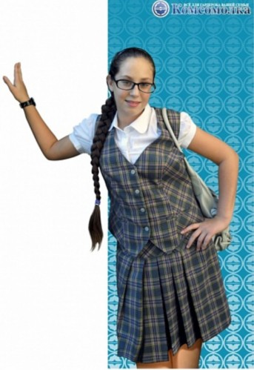 | Описание  Модель 7322А жилет для девочки подросткового возраста Размеры: 84-100. Роста: 158-176.  Модель 7479А юбка для девочки подросткового возраста Размеры: 84-100. Роста: 158-176.  Цвет  костюмная бордовая клетка (состав: 55% лавсан, 45% шерсть)  Прошлогодняя форма допускается

Мальчики, юноши (1-11 класс)
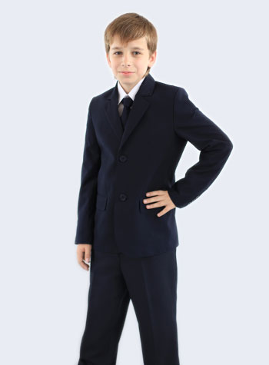 | Классический костюм чёрного цвета,  рубашка пастельного тона - повседневная форма  рубашка белая и галстук - парадная форма

